TP HTML
TP N°6

REALISATION D’UN SITE COMPLET

OBJECTIFS
Réaliser un site qui met en œuvre toutes les séances précédentes.

- CONTENU

Réaliser un site Internet répertoriant les différentes pages de TP que vous avez créées précédemment. Ce dossier doit contenir :
- index.html
- fable.html
- tableau.html
- tigre.html
- zebre.html
- ours.html
- lama.html
- image
  - tigre.gif
  - lama.jpg
  - ours.jpg
  - zebre.jpg

Il est possible de créer autant de fichiers CSS que nécessaire.

Arborescence

Site

image
index.html
fable.html
tableau.html
tigre.html
zebra.html
ours.html
lama.html

tigre.gif
zebre.jpg
ours.jpg
lama.jpg

- CRITERES

Créer un répertoire « Site » dans votre espace personnel.

Dans ce répertoire, créer un autre répertoire « image » dans lequel vous mettrez les 4 images utilisées durant les séances précédentes.

Chaque page Internet doit avoir un titre dans l’onglet (coin supérieur gauche)

Chaque page de TP doit posséder un lien permettant le « Retour à l’accueil » , les images doivent être centrées, les titres doivent être centrés en H1

index.html
Fond « vert »,
Titre en H1 souligné couleur rose
Tableau contenant les différents liens vers les autres pages
Centré, 40% en largeur, Padding: 10px et Border: 3px solid black
Couleur de la police pour les liens « jaune »

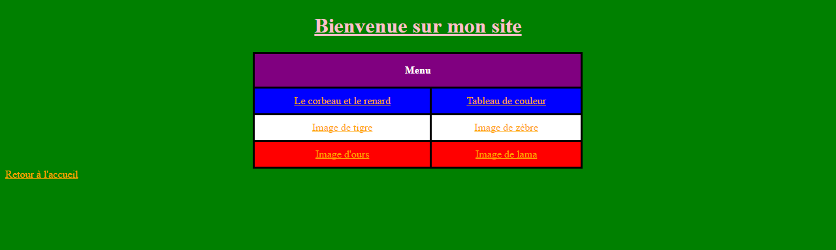

fable.html
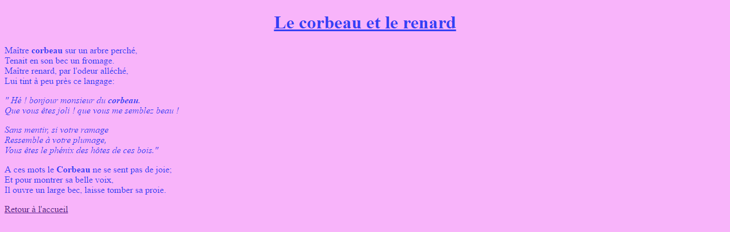

tableau.html
Fond « marron »
Titre en italique
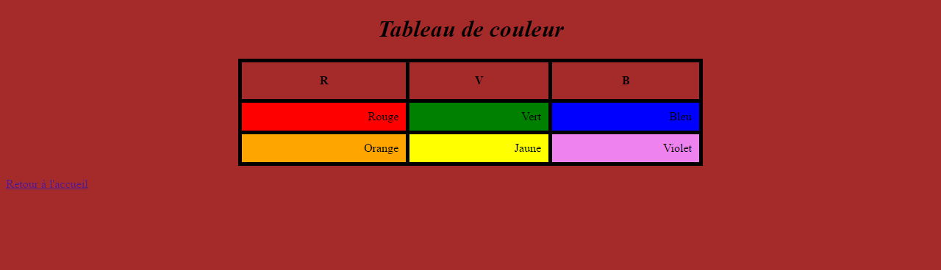

tigre.html, zebre.html, ours.html et lama.html
Fond "bleu clair"
image de largeur 600px et hauteur 400px centré

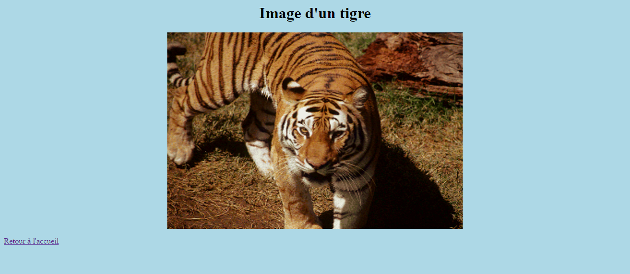

BONUS

Ajouter au menu principal, les miniatures (H. 50 x L. 75) des différentes images disponibles :

